ALITALIA, TURISMO & PIL

La leggenda metropolitana che l’Italia non può permettersi di non avere una compagnia aerea è una visione, alquanto offuscata, della realtà la quale può essere discussa sotto due diverse angolazioni. Da un punto di vista della cronaca è effettivamente triste prendere atto che il nostro Paese è l’unico in tutto il continente europeo ed area mediterranea ad aver annichilito la propria aviazione commerciale. Dalle coste atlantiche del Marocco fino a quelle del Mar Rosso in Egitto, passando per Malta, ogni nazione mediterranea ha conservato gelosamente il suo vettore di bandiera. E non parliamo poi dei Paesi dell’Europa continentale, dal Portogallo alla Grecia e Paesi del Nord Europa ognuno dei quali nel corso degli ultimi decenni ha sempre visto crescere i numeri riferiti alla sua compagnia aerea nazionale. E’ purtroppo vero, l’Italia è l’unico Paese che da anni ormai si ritrova con una aviazione commerciale ridotta all’osso, ridotta al lumicino e ciò ovviamente non può far piacere. E sia ben chiaro che non stiamo parlando degli effetti Covid.

Fiumi di inchiostro sono stati usati per ripercorrere le cronache di questa incredibile debacle. Di certo chi oggi volesse documentarsi sul perché si è passati dall’Alitalia vettore globale ad “Ita” avrebbe materiale a iosa per studiare questa vicenda tutta italiana di come si possa distruggere un rinomato vettore aereo e di come si possa continuare a tenerlo in vita con continue iniezioni di sussidi pubblici pur in assenza di un chiaro piano industriale. Per usare un termine di moda, la vicenda Alitalia rappresenta un “case study” degno di venir dibattuto nelle aule universitarie.
Ma procedendo oltre, la appropriata domanda che in questi giorni ci dovremmo porre è quanto sia corretto collegare la sbandierata, presunta necessità di un vettore nazionale all’incidenza della voce turismo del nostro PIL. E’ qui infatti su questo specifico aspetto che i mass media nostrani contribuiscono a intorbidire le acque. E’ questo il leit motiv che ci accompagna in questi giorni di ulteriore metamorfosi di Alitalia. Il teorema proposto è presto detto: il nostro Paese deve avere una compagnia aerea perché senza essa il turismo, e quindi l’intera economia, ne risentirebbe negativamente.

Innanzitutto va evidenziato che continuare a proporre tale tesi accompagnando gli articoli con le generose cifre che i governi hanno elargito senza sosta alla compagnia alla scopo di tenerla in vita, equivale a mettere i lettori davanti ad un enigmatico dilemma: se davvero si è convinti che la compagnia è utile all’Italia, per quale motivo ricordare ossessivamente i fondi elargiti per mantenerla attiva?
La stampa dovrebbe servire a chiarire le idee non a confonderle. Detto ciò cercheremo di chiarire se davvero l’Italia senza Alitalia corre il rischio di veder compromesso il mercato turismo nel nostro Paese.
La risposta è assolutamente negativa e forniremo le cifre che dimostrano questa nostra affermazione.
E’ dall’anno 2014 che Ryanair ha superato Alitalia come numero passeggeri trasportati da/per i nostri scali. A fronte di un andamento altalenante di Alitalia in continua oscillazione tra 23 e 21 milioni di passeggeri, Ryanair ha in pratica doppiato Alitalia come numero passeggeri movimentanti da/per i nostri aeroporti.

Alitalia Ryanair
2014 23.376.000 26.119.000
2015 22.987.000 29.707.000
2016 23.106.000 32.615.000
2017 21.765.000 36.273.000
2018 21.987.000 37.883.000
2019 21.770.000 40.527.000

Nel frattempo in quegli stessi anni in cui Alitalia non dava segni di ripresa malgrado, sarà il caso di ricordarlo, nel 2009 avesse preso il via la nuova CAI che vedeva il secondo vettore italiano AirOne confluire in Alitalia, in quegli stessi anni come andavano le cose per i nostri aeroporti? Tenuto conto dei numeri stagnanti di quello che una volta era il maggior tributario di traffico, viene da pensare che gli affari andassero male, ma anche su questo fronte le cifre indicano che il numero passeggeri movimentato da tutti i vettori, italiani e stranieri, cresceva in linea con quanto avveniva altrove, in altri paesi.

N° passeggeri
2014 150.243.000
2015 156.965.000
2016 164.368.000
2017 174.628.000
2018 184.811.000
2019 192.762.000

Quindi mentre Alitalia non aumentava il suo numero passeggeri, questi sui nostri scali continuavano a crescere. Segno evidente che sono stati i vettori stranieri i veri protagonisti che hanno fatto da traino come dimostra la tabella che segue ove si evince che nel periodo 2014:2019 i passeggeri trasportati da tutte le compagnie italiane sono addirittura diminuiti.

Anno 2014 Anno 2019
Alitalia 23.376.000 Alitalia 21.770.000
Gruppo Meridiana Fly 3.428.000 Air Italy 2.131.000
Blue Panorama 1.091.000 Air Dolomiti 1.630.000
Neos 1.022.000 Neos 1.583.000
Air Dolomiti 834.000 Blue Panorama 1.393.000
Mistral Air 482.000 Ernest 904.000
Totale vettori italiani 30.233.000 Totale vettori italiani 29.411.000

A fronte di questo desolante scenario tricolore i tre maggiori vettori stranieri ottenevano sul nostro mercato i seguenti risultati:

anno 2014 anno 2019
Ryanair 26.119.000 40.527.000
Easyjet 13.364.000 18.233.000
Vueling 3.872.000 6.387.000
Totale 43.355.000 65.147.000

Quindi i tre maggiori vettori stranieri operanti sul nostro mercato che nel 2014 avevano trasportato 43.3 milioni di passeggeri, nel 2019 vedevano i loro numeri raggiungere quota 65.1 milioni.
Basterebbe fermarsi qui a queste cifre per chiudere il discorso di come i turisti, i viaggiatori non siano affatto diminuiti a fronte di compagnie nazionali immobili nei loro numeri, ma dal momento che la Banca d’Italia fra le sue pubblicazioni emette pure statistiche riferentesi ad “Indagine sul turismo internazionale” abbiamo voluto consultare anche questa fonte per analizzare se la stasi dei vettori italiani abbia realmente significato un ristagno dei numeri del nostro turismo rispetto a quanto avviene in altri paesi. Annota Banca d’Italia nella sua pubblicazione del giugno 2020:

Secondo l’indagine condotta dalla Banca d’Italia sul turismo internazionale, nel 2019 la spesa dei viaggiatori stranieri in Italia ha continuato ad aumentare a un tasso sostenuto (6,2 per cento), ancora sospinta dai turisti provenienti dai paesi europei e dal Nord America. La spesa dei viaggiatori italiani all’estero è cresciuta in modo analogo (6,3 per cento). Ne è derivato un aumento dell’avanzo della bilancia dei pagamenti turistica (all’1,0 per cento del PIL da 0,9 nel 2018) che, se pur marginale, prosegue una tendenza in atto dall’inizio del decennio (Fig. 1). In un contesto di forte espansione del turismo internazionale a livello mondiale, la quota di mercato dell’Italia è rimasta costante.

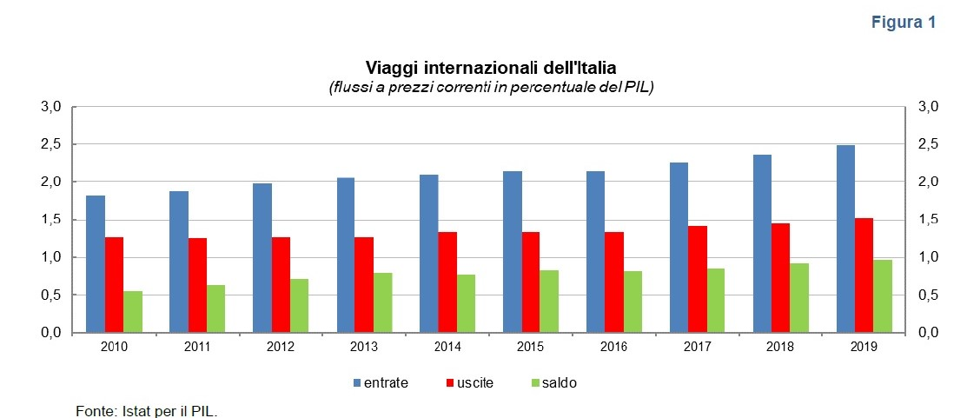

Ed ancora sempre dalla stessa pubblicazione:

Nel 2019 le entrate mondiali da turismo internazionale sono aumentate del 7,4 per cento, a 1.322 miliardi di euro (Tav. 2). La quota di mercato dell’Italia, il quinto paese al mondo per entrate insieme al Regno Unito, è rimasta stabile. La quota mondiale della Spagna è aumentata; quella degli altri principali paesi europei − Francia, Regno Unito, e Germania −si è leggermente contratta, così come per gli Stati Uniti.
Il numero di visitatori pernottanti in Italia è cresciuto di quasi 3 milioni rispetto al 2018 (a65 milioni).

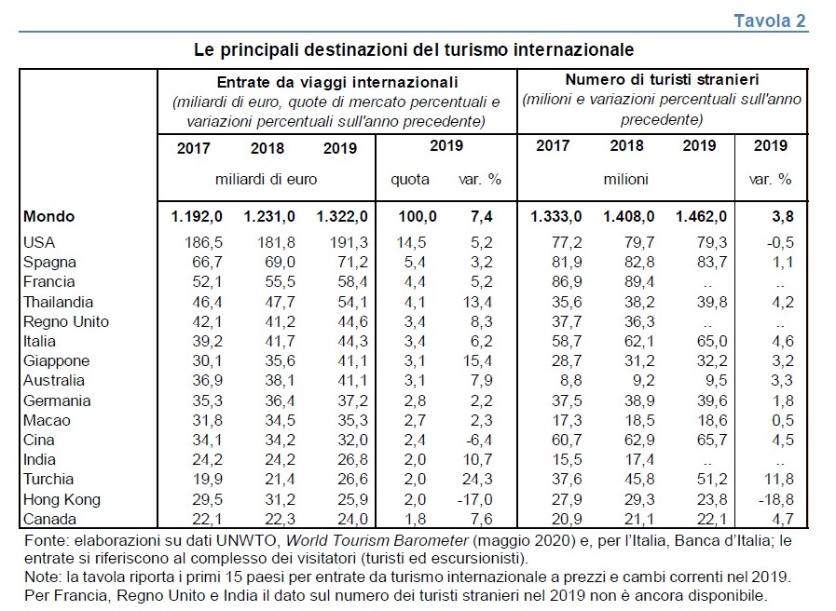

Turismo nostrano in crisi se non decolla presto la nuova micro compagnia “Ita”? I numeri che abbiamo riportato dimostrano senza alcun dubbio che gli italiani si sono ormai abituati a volare con i vettori stranieri. Ma più che una scelta si è trattato di una necessità, come avrebbero potuto fare diversamente con una compagnia nazionale che a fronte dell’aumentare della domanda turistica altro non ha saputo fare che tagliare flotta, personale, voli e destinazioni? D’altra parte per enti del turismo, alberghi e indotto è irrilevante la bandiera del vettore che trasporta i turisti, l’importante è che arrivino.

www.aviation-industry-news.com

25/3/21

